NOTA ACLARATORIA

La Unidad de Acceso a la Información Pública, del Instituto Administrador de los Beneficios y Prestaciones Sociales de los Veteranos Militares de la Fuerza Armada y Excombatientes del Frente Farabundo Martí para la Liberación Nacional que Participaron en el Conflicto Armado Interno de El Salvador del Primero de enero de 1980 al dieciséis de enero de 1992, y que puede abreviarse INABVE. San Salvador, 22 de febrero del año dos mil veinticuatro. El suscrito Oficial de Información, HACE CONSTAR: l. Que de conformidad al artículo 5 del Lineamiento uno para la Recepción, tramitación, resolución y Notificación de Solicitudes de Acceso a la Información Pública establece que se deberá poner a disposición del público, por los medios institucionales, la información que se entregó en cada una de las resoluciones que emitió el Oficial de Información, así como un extracto del objeto de estas. II. En la tramitación de la Solicitud de Datos Personales clasificada con referencia; RG0204012024, se notificó y se entregó a la ciudadana, la información requerida, de forma impresa. III. En razón que la información en el procedimiento administrativo de acceso a datos personales es información confidencial, no hay información que proporcionar en este apartado; se extiende y firma la presente para los efectos correspondientes.

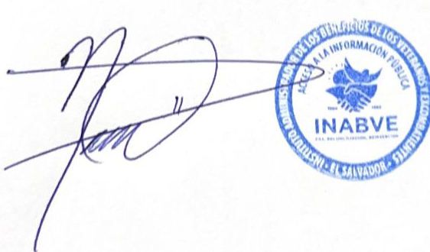

Licenciado: Noé Isaí Rivas Hernández
Oficial de Información
INABVE.

